Kevesebb takarmányt állítottak elő 2022-ben, mint az előző évben
Magyarországon a keverőüzemekben 3,637 millió tonna haszonállat-takarmánykeveréket állítottak elő 2022-ben, 8,1 százalékkal kevesebbet, mint az előző évben. A gyártott keveréktakarmány 49,1 százalékát, 1,786 millió tonnát a baromfitakarmányok adták. A sertéstakarmány 1,321 millió tonnával, a szarvasmarha-takarmányok 402,9 ezer tonnával részesedtek a 2022. évi termelésből.
Az előállított brojlertáp mennyisége 5,3, a tojótápé 2,1, a pulykatáp-gyártás 18,2 százalékkal csökkent 2022-ben. A víziszárnyas szegmensben is jelentős volt a visszaesés: a kacsa-, valamint a libatakarmány-gyártás 20,2, illetve 35 százalékkal volt kevesebb az előző évhez viszonyítva. A sertéstáp-előállítás 4,4 százalékkal, a szarvasmarhatáp mennyisége 6,9 százalékkal mérséklődött 2021-hez képest.
A baromfitakarmányok 49,6 százalékát a brojlerek számára előállított keverékek (887 ezer tonna), 19,7 százalékát (351 ezer tonna) a tojó-, 15,8 százalékát a pulykatápok tették ki. A baromfitápok 10,4 százalékát a kacsa-, 4,5 százalékát a libatápok adták. A sertéstakarmányok 36,3 százalékkal, a szarvasmarha-takarmányok 11,1 százalékkal részesedtek a 2022. évi teljes termelésből. Az egyéb kérődzők takarmányai az összes termelés mindössze 1,1 százalékát adták. A haltáp és az egyéb (ló, nyúl, vad stb.) tápok együttes mennyiségének aránya 2,4 százalék, azaz 86 ezer tonna volt.
További információk e témában a Takarmánygyártás 2022. év című kiadványunkban olvashatók, mely innen érhető el: 1. szám.
Sajtókapcsolat:
- +36 1 217 1011
- aki@aki.gov.hu
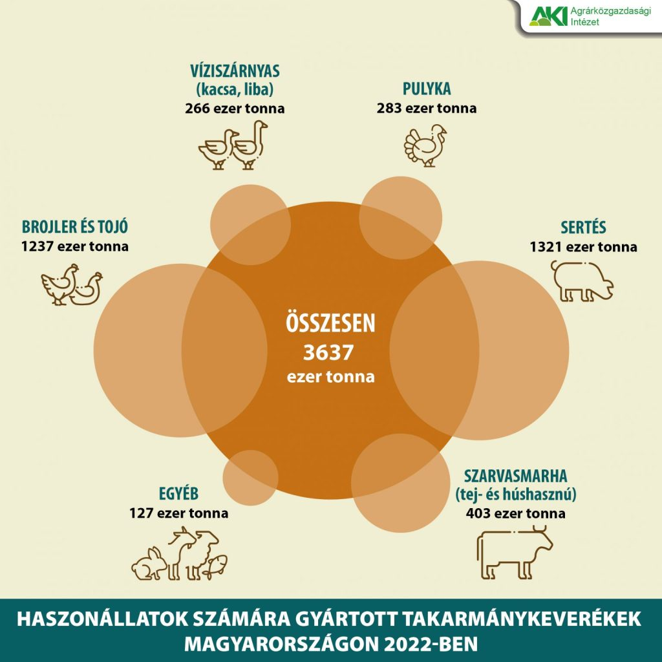 | © Agrárközgazdasági Intézet
Eredeti tartalom: Agrárközgazdasági Intézet
Továbbította: Helló Sajtó! Üzleti Sajtószolgálat
Ez a sajtóközlemény a következő linken érhető el:

